5 февраля 2020 года

Новый яркий плеер Walkman® NW-A105 появится в продаже в России
7 февраля
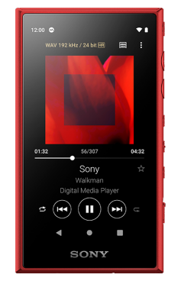
- Выполненные в четырех цветовых решениях плееры Walkman® NW-A105 предлагают не только чистый звук в формате Hi-Res Audio, но и стильный дизайн
- Плеер обеспечивает возможность потоковой передачи и загрузки музыки из нескольких источников непосредственно на устройство
- Операционная система Walkman® NW-A105 на базе Android™ делает его совместимым с огромным числом приложений и сервисов мультимедийного контента

С 7 февраля в России появятся в продаже новые плееры Sony для стильных меломанов – Walkman® NW-A105. Стоимость и доступность в магазинах можно уточнить по ссылке.

Каждая деталь для наслаждения звуком
Плеер Walkman® NW-A105 поддерживает аудио высокого разрешения, DSD (11,2 Мгц / РСМ-преобразование) и РСМ (384кГц / 32 бита) благодаря цифровому усилителю S-Master HX™. Технология DSEE HX™ приближает качество звучания музыки к уровню высокого разрешения и работает даже в потоковом режиме. Процессор распознает звучание музыкальных инструментов, голосов и жанров, восполняя потери, возникающие после цифрового сжатия, что позволяет еще точнее передавать оригинальное звучание дорожки даже в сжатых форматах. Кроме того, Walkman® NW-A105 поддерживает беспроводную трансляцию аудио высокого разрешения c помощью технологии LDAC™, в настоящее время применяемой для беспроводного и проводного соединений в формате высокого разрешения.

Модель изготовлена с высокой инженерной точностью. В плеере Walkman® NW-A105 использованы высококачественные аудиокомпоненты, включая паяные соединения, пленочные конденсаторы и аудиорезистор, также использующиеся в серии ZX. Для соединения печатной платы с аккумулятором используется бессвинцовая пайка с небольшим количеством золота, что обеспечивает четкость звучания.
Даже каркас из первоклассного фрезерованного алюминия призван обеспечивать жесткость для низкого сопротивления, чистого, стабильного звука и мощных басов.

Благодаря ОС Android™ и Wi-Fi плеер Walkman® NW-A105 предоставляет быстрый доступ к миллионам музыкальных композиций. Слушайте музыкальные треки в высоком качестве, подключившись к любимому музыкальному потоковому сервису. С Walkman® NW-A105 вы также можете получить доступ к сервисам загрузки, сохранить записи на своем устройстве и прослушивать их в поездках, когда нет подключения по Wi-Fi. Более того для простоты управления компактный плеер Walkman® NW-A105 сочных оттенков снабжен HD-дисплеем 3,6 дюйма и портом USB-Type-C™.
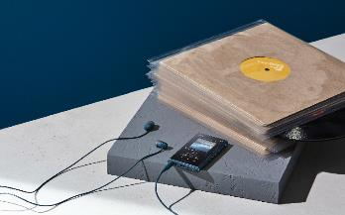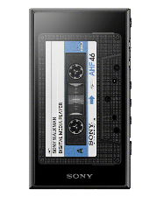

Сохраняйте индивидуальность
Плеер Walkman® NW-A105 доступен в четырех смелых цветовых решениях, которые позволят вам проявить свою индивидуальность - красный, черный, пепельно-зеленый и синий.

Также эта модель особенная. В честь 40-летия легендарного плеера Walkman® в новой модели А105 можно установить специальный фон в виде кассеты, вдохновением к созданию которой послужили классические модели Walkman®.

О корпорации Sony
Sony Corporation — ведущий производитель аудио-, видео-, фотопродукции, игр, коммуникационных и информационных продуктов для потребительского и профессионального рынков. Цель Sony – наполнить мир эмоциями благодаря новым технологиям и силе воображения. Международный сайт Sony: http://www.sony.net/

За дополнительной информацией обращайтесь:
Анна Кутырина, менеджер по коммуникациям, Grayling
Тел: +7 965 344 23 05 anna.kutyrina@grayling.com
Серопегина Александра, менеджер по связям с общественностью
компании Sony Electronics в России
Тел: +7 (495) 258-76-67, доп. 1353 Alexandra.Seropegina@sony.com

При воспроизведении происходит понижение частоты дискретизации со значениями свыше 352,8 кГц.
Требуется проводное соединение.
Android является товарным знаком Google LLC.

